הצגה פרמטרית- איך נראית כול נקודה על הישר

בהצגה פרמטרית צריך וקטור כיוון ונקודה.

וקטור נורמל- וקטור שמאונך למישור( מציגים משוואה(הצגה קרטזית) של מישור על ידי וקטור נורמל ונקודה )

כשרוצים להוכיח ששלוש נקודות מרכבות משולש מוכחים שהישרים לא מקבלים

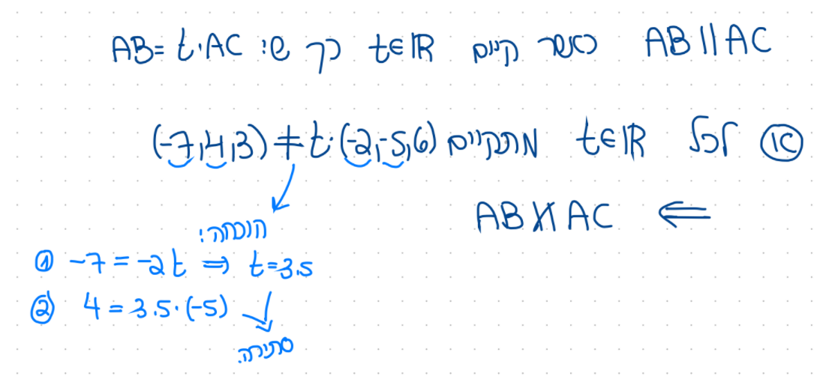

תרגיל 3 – 20

רק איחוד שאחד מוכל בתוך השני מתקיים

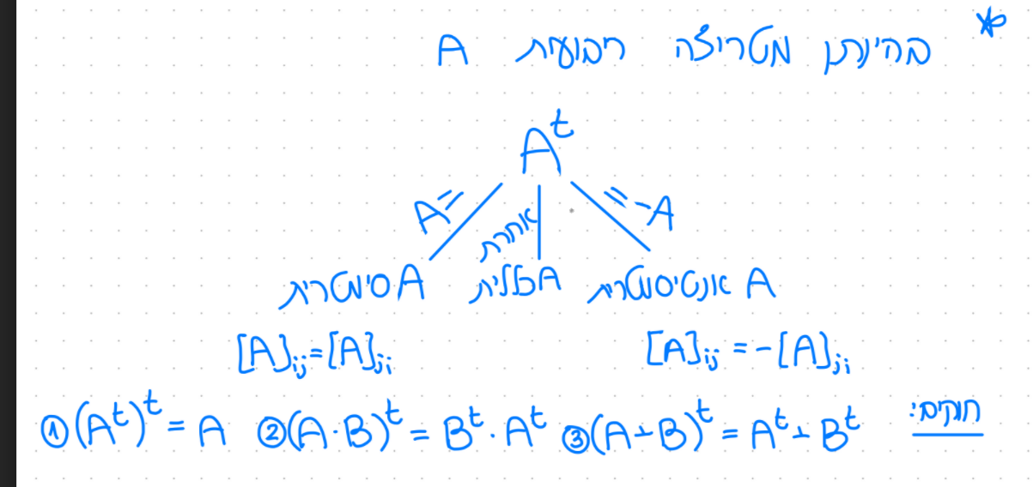

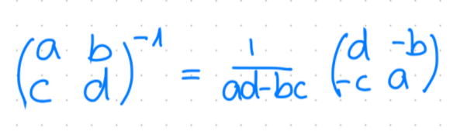

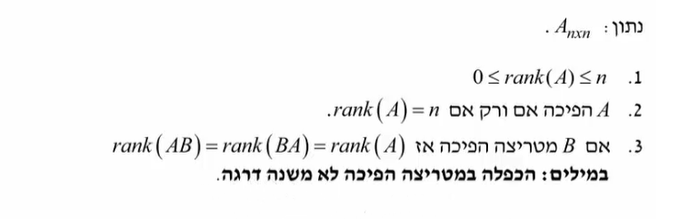

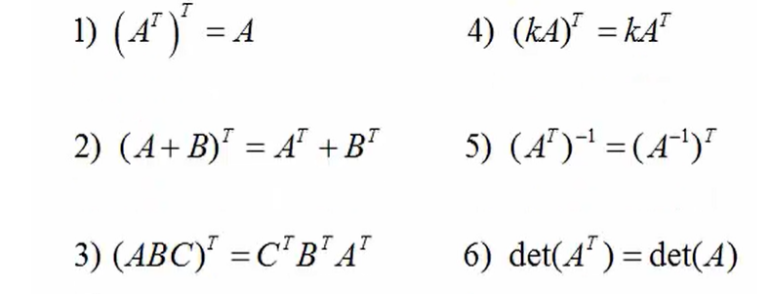



חיבור וחיסור של מטריצות הפוכות לא בהכרח נותן מטריצה הפיכה

אם המטריצה הפיכה אז גם המשוחלפת שלה הפיכה

מכפלה של מטריצות הפיכות זו מטריצה הפיכה

אם נותנים לי ישר שעובר דרך שתי נקודות ואומרים לי שהוא מקביל למישור לדוג x+y+3w אז עושים מכפלה של וקטור הישר כפול וקטור נורמל של המישור ומשווים ל0

אם נותנים לי ישר שעובר דרך שתי נקודות ואומרים לי שהוא מאונך למישור x+y+3w אז לוקחים את הווקטור של הישר ואת הווקטור של המישור ובודקים מתי הם מקבילים

כשמבקשים למצוא בסיס ומימד עבור מטריצה זה היה כך

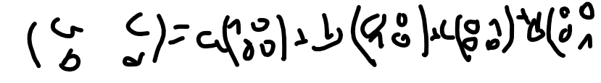מימד כאן שווה ל-4

בסיס מספר אברים בתל

בכפלה במטריצה הפיכה לא משנה את הדרגה

אם הדטרמיננטה מתאפסת אז היא לא הפיכה

קבוצת הפתרונות של מערכת אי הומוגנית תמיד תת מרחב

וכן להפך קבוצת פתרונות של מערכת הומוגנית תמיד לא תת מרחב

במערכת הומוגנית אין מצב של סתירה

אם מספר האיברים החופשיים הוא 2 אז זה מרחב

אם יש לי שתי משוואות ב r3 הם מייצגות ישר ולא מישור

ממימד של איבר ה 0 הוא 0

אם מספר האיברים בקבוצה גבוהה יותר מהמימד יש לי משהו תלוי לניארית.

מטריצה משולשת שווה למכפלת האלכסון

ישר תמיד ממימד 1

מישור ממימד 2

קבוצה של מטריצות הפיכות אינה תת מרחב ( היא לא סגורה לחיבור ולכפל וכו)

הנפרש של הקבוצה תמיד תת מרחב

מימד – מספר שורות בתל

אם המטריצה ריבועית לא בהכרח שמרחב העמודות שווה למרחב השורות

דרגת השורות שווה לדרגת העמודות

קבוצה שהיא לא תת מרחב אין לה מימד

תנאים בפולינומים מפחיתים לי את המימד

המימד של מערכת פתרונות הומוגנית זה מספר האיברים החופשיים

במטריצה המדרגת.

אם בדרמיננטה יש שורת אפסים או שורה שחוזרת על עצמה או שורה שהיא כפל בסקלר של שורה אחרת אז הדטרמיננטה שווה ל 0

מכפילה של מטריצות אלמנטריות זוהי לא מטריצה אלמנטרית כי עשו עליה שתי פעולות (באותו הפעם)

אם המטריצה a=b הדרמיננטות שלהם שוות 